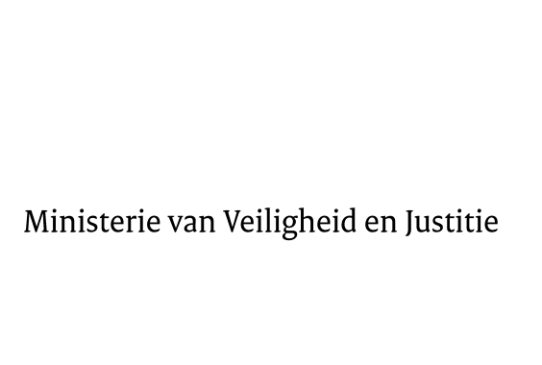

> Retouradres Postbus 20301 2500 EH Den Haag
Aan de Voorzitter van de Tweede Kamer
der Staten Generaal
Postbus 20018
2500 EA DEN HAAG

Datum | 5 juli 2013
Onderwerp | Voorstel van wet tot Wijziging van Boek 1 en Boek 10 van het Burgerlijk Wetboek betreffende de huwelijksleeftijd, de huwelijksbeletselen, de nietigverklaring van een huwelijk en de erkenning van in het buitenland gesloten huwelijken (Wet tegengaan huwelijksdwang) (33 488)
Directie Wetgeving en Juridische Zaken

Turfmarkt 147
2511 DP Den Haag
Postbus 20301
2500 EH Den Haag
www.rijksoverheid.nl/venj

Ons kenmerk
401691

Bij beantwoording de datum en ons kenmerk vermelden. Wilt u slechts één zaak in uw brief behandelen.

Hierbij bied ik u de nota naar aanleiding van het verslag inzake het bovenvermelde voorstel aan.

De Staatssecretaris van Veiligheid en Justitie,

F. Teeven

